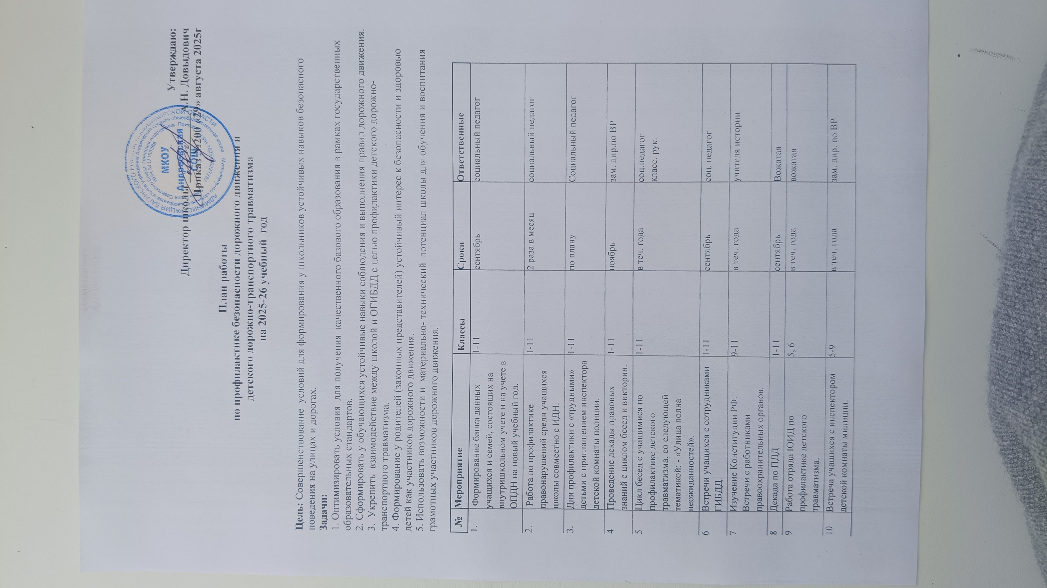
Утверждаю:
Директор школы ____________А.Н. Довыдович
Приказ №200 «29» августа 2025г

План работы
по профилактике безопасности дорожного движения и
детского дорожно-транспортного травматизма
на 2025-26 учебный год

Цель: Совершенствование условий для формирования у школьников устойчивых навыков безопасного поведения на улицах и дорогах.
Задачи:
1. Оптимизировать условия для получения качественного базового образования в рамках государственных образовательных стандартов.
2. Сформировать у обучающихся устойчивые навыки соблюдения и выполнения правил дорожного движения.
3. Укрепить взаимодействие между школой и ОГИБДД с целью профилактики детского дорожно-транспортного травматизма.
4. Формирование у родителей (законных представителей) устойчивый интерес к безопасности и здоровью детей как участников дорожного движения.
5. Использовать возможности и материально- технический потенциал школы для обучения и воспитания грамотных участников дорожного движения.

№ | Мероприятие | Классы | Сроки | Ответственные
1. | Формирование банка данных учащихся и семей, состоящих на внутришкольном учете и на учете в ОПДН на новый учебный год. | 1-11 | сентябрь | социальный педагог
2. | Работа по профилактике правонарушений среди учащихся школы совместно с ИДН. | 1-11 | 2 раза в месяц | социальный педагог
3. | Дни профилактики с «трудными» детьми с приглашением инспектора детской комнаты полиции. | 1-11 | по плану | Социальный педагог
4 | Проведение декады правовых знаний с циклом бесед и викторин. | 1-11 | ноябрь | зам. дир.по ВР
5 | Цикл бесед с учащимися по профилактике детского травматизма, со следующей тематикой: - «Улица полна неожиданностей». | 1-11 | в теч. года | соц.педагог  класс. рук.
6 | Встречи учащихся с сотрудниками ГИБДД. | 1-11 | сентябрь | соц. педагог
7 | Изучение Конституции РФ. Встречи с работниками правоохранительных органов. | 9-11 | в теч. года | учителя истории
8 | Декада по ПДД | 1-11 | сентябрь | Вожатая
9 | Работа отряда ЮИД по профилактике детского травматизма. | 5, 6 | в теч. года | вожатая
10 | Встреча учащихся с инспектором детской комнаты милиции. | 5-9 | в теч. года | зам. дир. по ВР
11 | Встреча учащихся с участковым. | 5-11 | в теч. года | зам. дир. по ВР
12 | Тематические занятия по ПДД. | 1-9 | в теч. года | кл. рук.
13 | Игра-эстафета «Школа светофорных наук». | 6 | сентябрь | учителя-предметники
14 | Выставка агитплакатов и рисунков «Законы моей жизни». | 5-7 | сентябрь | учитель ИЗО
15 | Конкурс маршрутных листков «Безопасный путь домой». | 1-6 | сентябрь | вожатая
16 | Проверка планов классных руководителей по охране жизни детей. | 1-11 | сентябрь | зам. дир. по ВР
17 | Родительское собрание «За безопасность всей семьей». | 1-11 | октябрь | зам. дир. по ВР
18 | Оформление классных уголков по ПДД. | 1-11 | сентябрь | кл. рук.
19 | Родительское собрание «Детский дорожно-транспортный травматизм в зимнее время». | 1-11 | декабрь | кл. рук.
20 | Конкурс сочинений «Моя улица», «Моё село». | 7-8 | январь | учителя рус.языка
21 | Родительское собрание «Каникулы – опасная пора». | 1-11 | май | кл. рук.
22 | Работа лекторной группы по правовой тематике с привлечением работников правоохранительных органов. | 10 | 1 раз в четверть | соц. педагог
23 | Совет профилактики с привлечением работников КДН. | 1-11 | ноябрь | соц.педагог  зам.дир. по ВР  кл.руков.
24 | Шоу-программа « ЮИД в гостях у сказки». | 4-5 | сентябрь | учителя истории  кл. рук.
25 | Конференция «Мы будущее России» | 9 | ноябрь | учителя истории  кл. рук.
26 | Беседа по ПДД и безопасности на улице и школе «Твоя жизнь в твоих руках». | 5-11 | сентябрь, май | вожатая  кл.рук.
27 | Беседы «Немного о себе». | 1-4 | в теч. Декады ПЗ | кл.рук.
28 | Встречи с работниками ГИБДД | 7-8 | в теч. Декады ПЗ | зам. дир. по ВР  соц. педагог
29 | Классные часы:  «Правила нашей жизни».  «Поговорим о правах и обязанностях».  «Заповеди свободы» | 1-4  5-8  9-11 | в теч. Декады ПЗ | зам. дир. по ВР  соц. педагог
30 | Встреча с врачом и проведение беседы о вреде курения, алкоголизма и наркотиков. | 8-11 | в теч. Декады ПЗ | зам. дир. по ВР
31 | Встреча с психологом и проведение беседы «Бездна: пьянство, наркотики, курение». | 10 | ноябрь | педагог-психолог
32 | Конкурс рисунков «Я рисую свои права». | 1-9 | ноябрь | учитель ИЗО
33 | Выставка книг «Правила дорожного движения» | 1-11 | в теч. года | библиотекарь
34 | Викторина «Сказочные герои на дороге». | 6-7 | март | вожатая, кл. рук.
35 | Брейн-ринг «Знаешь ли ты Правила дорожного движения?». | 8 | март | вожатая, кл. рук.
36 | Круглый стол «Водитель — Пешеход». | 9 | апрель | вожатая, кл. рук.
37 | Игра «Безопасная дорога». | 10-11 | апрель | вожатая, кл. рук.

